**Геноцид белорусского народа**

Республика Беларусь неоднократно становилась ареной жесточайших войн. Самой кровопролитной была Великая Отечественная война. Победа в ней достигнута, в том числе, ценой больших потерь среди белорусского народа. В белорусской земле покоятся останки миллионов людей, не только погибших на полях сражений, но и методично, хладнокровно уничтоженных в ходе геноцида мирного населения. В связи с этим Генеральной прокуратурой Республики Беларусь в апреле 2021 года было возбуждено и в настоящее время расследуется уголовное дело по фактам совершения нацистскими преступниками, их соучастниками геноцида (уничтожения) мирного населения на территории Белорусской Советской Социалистической Республики в годы Великой Отечественной войны и послевоенный период.

Умысел на проведение геноцида был закреплен в нормативных документах нацистской Германии. Отношение оккупантов к белорусам было определено в плане «Ост». Им предусматривалось выселить 75% населения Беларуси с занимаемой территории, а остальные 25% подлежали онемечиванию. Цыган, евреев, живших в Беларуси, ожидало полное истребление. Территорию Беларуси планировалось включить в состав нацистской Германии и заселить немцами.

Свидетельством того, что планы геноцида мирного населения были заранее разработанными, обдуманными и целенаправленными, являются памятки, изданные для личного состава вооружённых сил нацистской Германии. В «Памятке немецкого солдата» говорилось: «У тебя нет сердца и нервов, на войне они не нужны. Уничтожь в себе жалость и сочувствие — убивай всякого русского, советского, не останавливайся, если перед тобой старик или женщина, девочка или мальчик — убивай, этим ты спасёшь себя от гибели, обеспечишь будущее твоей семьи и прославишься навеки».

В ходе расследования уголовного дела Генеральной прокуратурой установлены многочисленные факты массового уничтожения мирных жителей Беларуси нацистскими преступниками и коллаборационистами. Захватчики создали на оккупированной территории БССР систему тюрем и концентрационных лагерей, где без суда и определения срока заключения находились сотни тысяч людей в невыносимых условиях.

 На территории Беларуси в годы войны были организованы свыше 580 мест принудительного содержания граждан, а фактически лагерей смерти, где путем создания невыносимых условий уничтожено значительное количество людей. Самым крупным не только в Беларуси, но и на всей захваченной советской территории являлся лагерь смерти «Тростенец», где погибло не менее 546 тыс. человек. По количеству уничтоженных в нём людей он стоит в одном ряду с такими концлагерями, как Аушвиц (Освенцим), Майданек и Треблинка. Здесь систематически совершалось массовое убийство людей, привезённых, в том числе, из тюрем и иных лагерей.

В результате геноцида на территории БССР погибло около 3 млн. советских граждан. Угнано в Германию под угрозой смерти более  380 тыс. граждан, из которых многие погибли в результате невыносимых условий труда, лишений, издевательств; разрушено свыше 200 городов, сожжено более 10500 сел и деревень.

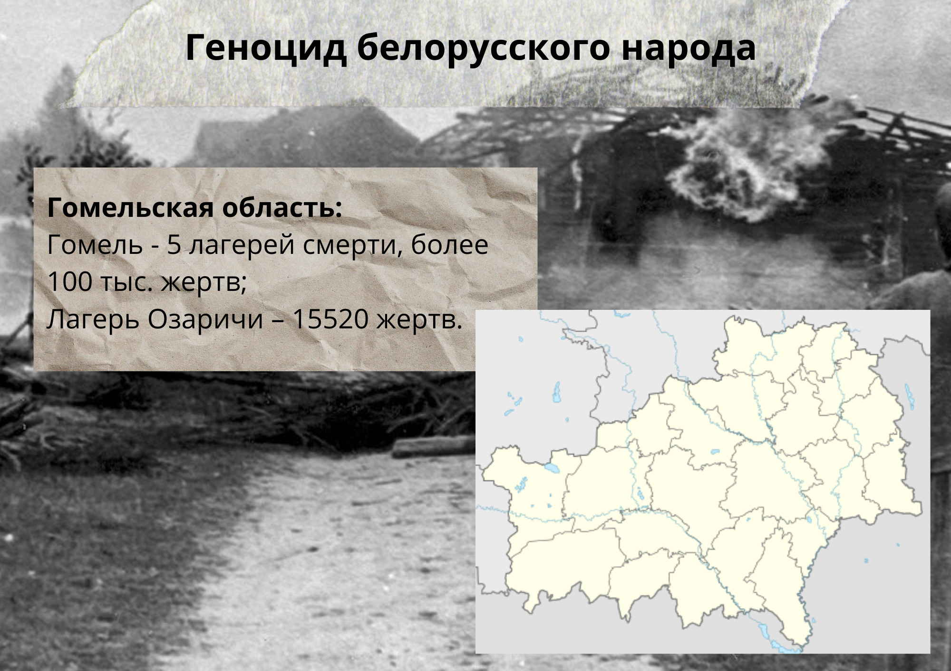С целью поиска документов по геноциду изучаются архивы Республики Беларусь.

На основании показаний свидетелей и очевидцев, а также с их участием проведены сотни осмотров мест происшествия и проверок показаний на месте, в ходе которых получены сведения о ранее неизвестных местах массового уничтожения мирных граждан и их захоронениях.

По инициативе Генеральной прокуратуры Палатой представителей Национального собрания Республики Беларусь совместно с заинтересованными органами разработан проект Закона «О геноциде белорусского народа». Он был подписан Главой государства и вступил в силу 22.01.2022. Закон предусматривает, в том числе, принятие мер по установлению всех фактов геноцида и лиц, виновных в их совершении, увековечению памяти о жертвах геноцида белорусского народа и введение ответственности за отрицание геноцида.

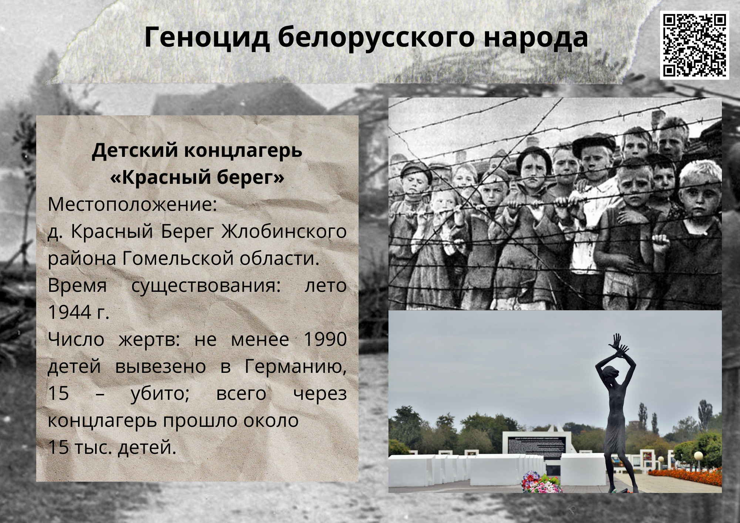



Сэветских вэеннэпленных перевэзили на эткрытых железнэдэрэжных платфэрмах. На фэтэ, верэятнэ, станция «Нэвая Белица».

Читать полностью: <https://newsgomel.by/archive_news/society/gomel-istoriya-genotsida-zdes-rabotal-konveyer-smerti-v-kotorom-pogiblo-140-000-chelovek_76409.html>

При любом использовании материалов активная гиперссылка на [newsgomel.by](http://newsgomel.by/) обязательна.

**Геноцид белорусского народа**

**на территории Кормянского района в годы ВОВ**

Городской поселок Корма был оккупирован немецко-фашистскими захватчиками в августе 1941 года. С первых же дней оккупации начались зверства со стороны немецко-фашистских властей над мирным, ни в чем не виновным населением, сопровождающееся массовыми арестами, издевательствами, пытками, насилованием женщин, расстрелами и массовым истреблением еврейского населения.

Массовым расстрелам подвергались не только взрослые мужчины, женщины и старики, но и дети в грудном возрасте и выше.

Имеющимися документальными данными установлено, что немецкие захватчики за период своего нахождения на территории Кормянского района, а так же при своем отступлении замучили, повесили, расстреляли 1171 советских граждан, 1493 человек жителей Кормянского района угнали в немецкое рабство.

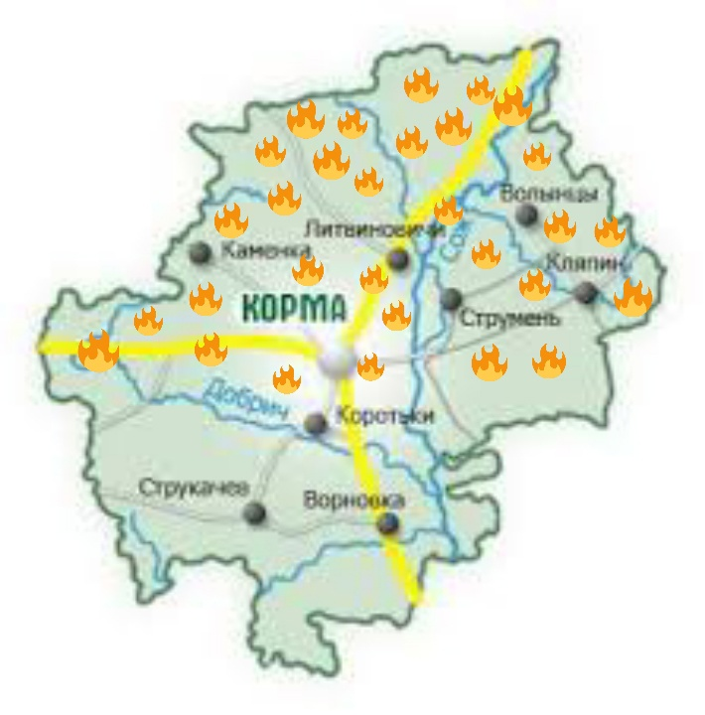

*Карта сожжённых деревень Кормянского района.*

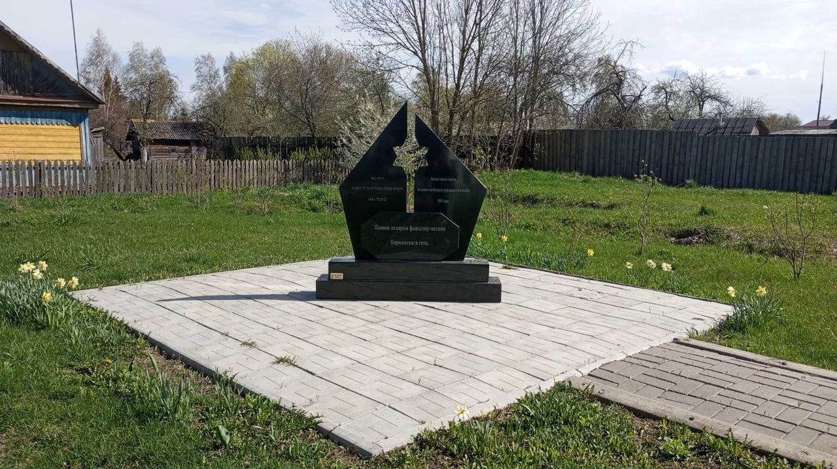

*Памятник жертвам фашизма – узникам гетто, в городском поселке Корма*

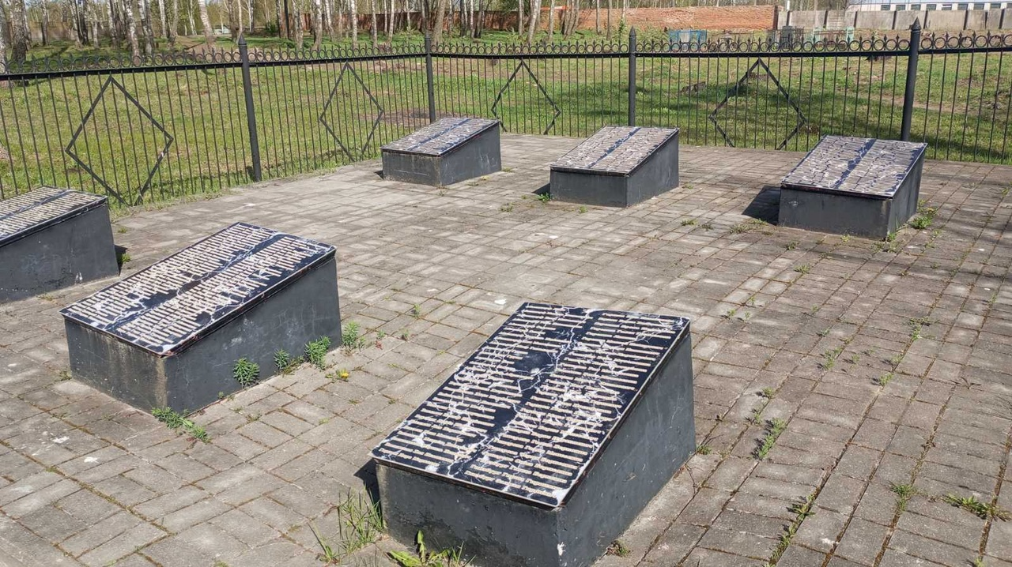

*Памятник жертвам немецко-фашистских захватчиков*